1. 首先下载到maven -> apache-maven-3.6.2-bin.zip解压即可，找到 conf/settings.xml ，打开并编辑，主要是做设置修改，包括：设置本地仓库的位置，设置mirror下载源
2. 设置本地仓库：



1. 设置Mirror下载源：

在mirrors标签下添加mirror标签：

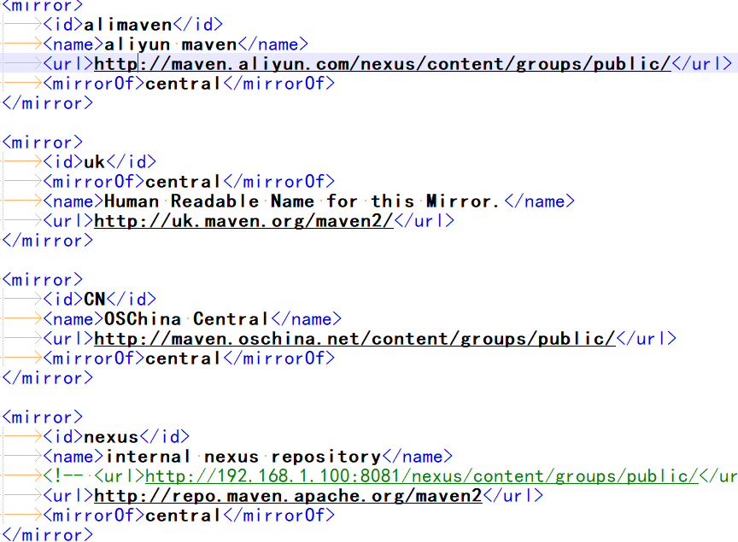

剩下的就默认好了。

1. 找到archetype-catalog.xml文件：

具体可以去下载：

<https://repo1.maven.org/maven2/archetype-catalog.xml>

如果下载完后，将这个archetype-catalog.xml 文件放在本地仓库的根目录下，也就是比如上面的D:\mavenRepository\repository,

那么这个文件就放在这个目录下就可以了：

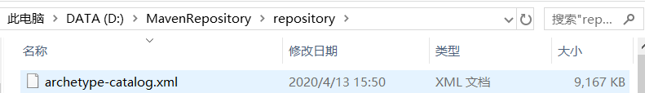  
完成后在加载上速度有一个明显的变化：

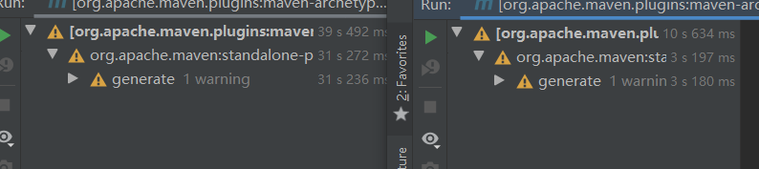

31s -> 3s 区别还是很大的。

1. Maven具体是根据坐标引入的：其中GroupId,ArtifactId,Version就作为确定仓库中指定东西的坐标：

GroupId通常是公司名，ArtifactId常作项目名，Version版本号

可以去mvnrepository找到你需要的坐标

https://mvnrepository.com/

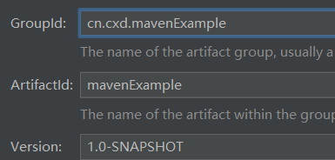

注意这里使用的是自己的maven，使用的也是自己的本地仓库

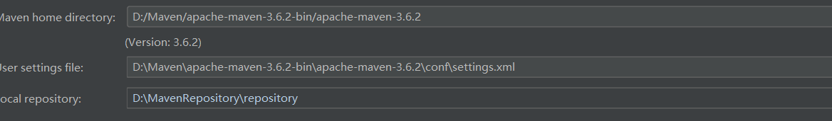

这一步怎么成为打开新项目的默认配置 + 自动pom导包

File -> otherSettings -> Setting for new Projects -> Build,Ex….->Maven ->

Maven home directory 设置成自己的maven位置就行了

User setting file 设置成 /conf下的settings.xml就行了

->Importing->

Import maven projects automatically √ 即可

1. Maven-webapp的项目结构：

需要先创建一个maven项目，选择骨架webapp , 之后

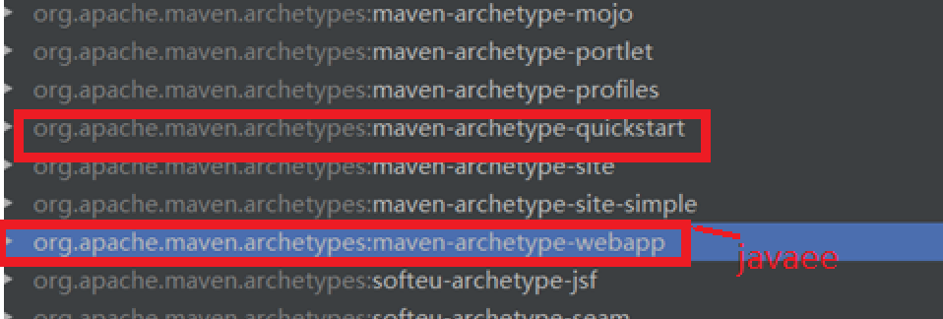

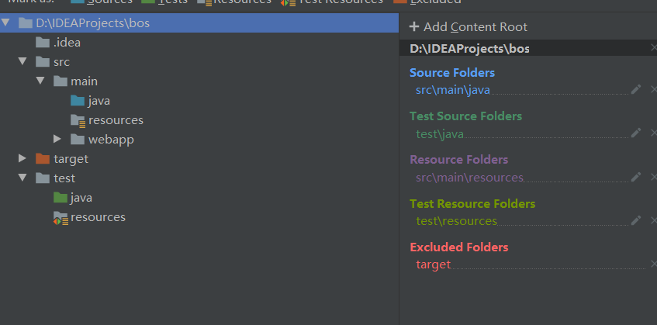

其中main/java , main/resources , test/java , test/resources都要自行创建，并标上各自的属性。

1. 远程部署项目：
2. 配置tomcat (启动本机tomcat后，可以在localhost:8080的界面处进入manage界面)
3. 配置tomcat-maven-plugin （）
4. 配置maven Configurations来启动整个程序，完成远程部署

记录在下：

配置Tomcat

首先应该本机有个tomcat，安装后，webapp/docs,examples,host-manager,manager,Root文件夹不能删除，对conf/tomcat-users.xml

进行编辑：

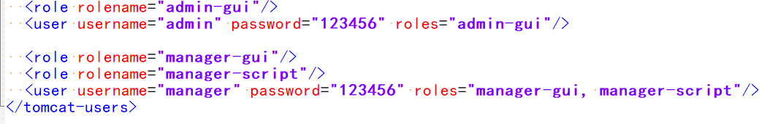

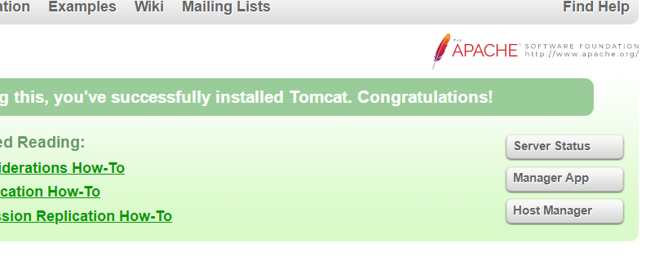

确定在startup.bat后，访问8080可以使用对应的账号登录上去，则表示完成tomcat的配置了。

配置tomcat-maven-plugin

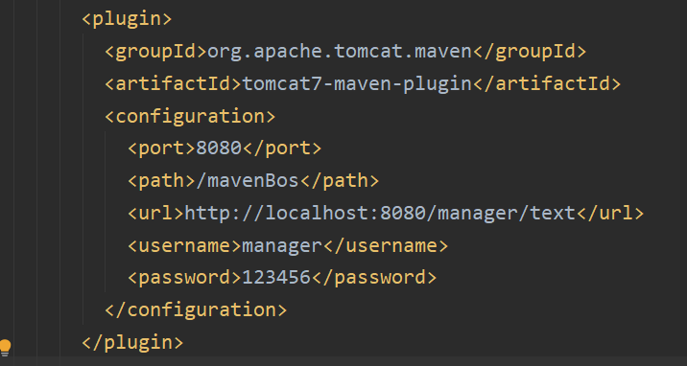

Tomcat的manager账密

这个路径直接使用即可

远程部署后在manager的路径

tomcat6 / tomcat7 都可以

配置maven Configurations(idea)

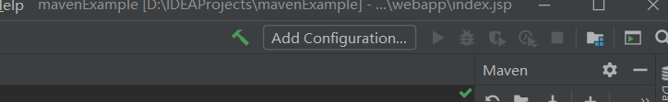

Add Configuration -> + -> maven -> Parameters

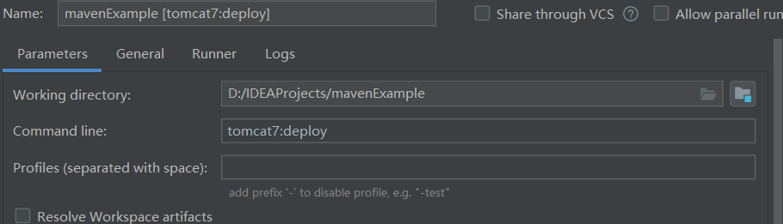

完成配置，启动就好了（不是调试），注意控制台的日志。

可以去tomcat/webapp目录去看看，也可以到tomcat上登录到manager去查看情况，可以看到上面的path，进入访问就是index.jsp